# BP神经网络算法的C语言实现代码

http://wenku.baidu.com/link?url=BFoQXfdr7YaDV-3DM95_sjoUvElzGGW1qSuxT1u9VYuzJFxWLtTRqvuwmoT4alpIPRRDNVit7_4wGmwICEI7Exnrl2Q7h7Zbhj2df2_Iu7i

程序运行结果如下

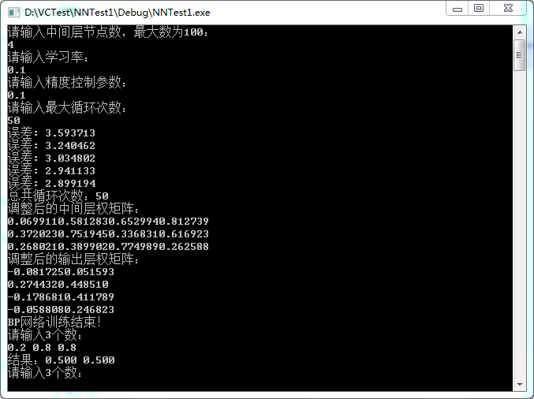

#### 用户评价(1)

评论加载中...

* 2016-09-14

[回复 (0)](javascript:void(0);)

[http://himg.bdimg.com/sys/portraitn/item/df197a65746e5f6c69755e65](http://wenku.baidu.com/u/zetn_liu?from=wenku)

[zetn_liu](http://wenku.baidu.com/u/zetn_liu?from=wenku)

整体思路很清晰，非常容易理解，但没有考虑到阙值。